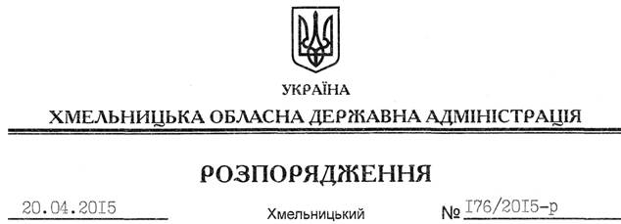

Про комісію з оцінки та забезпечення проведення попереднього конкурсного відбору інвестиційних програм і проектів регіонального розвитку, що можуть реалізуватися за рахунок коштів державного фонду регіонального розвитку

На підставі статей 6, 39 Закону України “Про місцеві державні адміністрації”, постанов Кабінету Міністрів України від 18 березня 2015 року № 195 “Питання використання у 2015 році коштів державного фонду регіонального розвитку” та № 196 “Деякі питання державного фонду регіонального розвитку”, враховуючи наказ Міністерства регіонального розвитку, будівництва та житлово-комунального господарства України від 17 квітня 2015 року № 74 “Про організацію виконання постанов Кабінету Міністрів України від 18 березня 2015 року № 195 та № 196”:
1. Створити при обласній державній адміністрації комісію з оцінки та забезпечення проведення попереднього конкурсного відбору інвестиційних програм і проектів регіонального розвитку, що можуть реалізовуватися за рахунок коштів державного фонду регіонального розвитку, у складі згідно з додатком 1 та затвердити положення про неї (додається).
2. Визнати таким, що втратило чинність, розпорядження голови облдержадміністрації від 14.08.2012 № 222/2012-р “Про створення комісії з оцінки та забезпечення проведення конкурсного відбору інвестиційних програм (проектів), що можуть реалізовуватися за рахунок коштів державного фонду регіонального розвитку”.
3. Контроль за виконанням цього розпорядження покласти на заступника голови обласної державної адміністрації відповідно до розподілу обов’язків.

Голова адміністрації М.Загородний

